Второй этап
Выполнение заданий по теме «Биоразнообразие»:
- определить видовой состав птиц по фотографиям и силуэтам (совместная работа команды)
- составить план повышения биоразнообразия на территории учреждения образования и обосновать его (совместная работа команды);
3) разместить план на сайте учреждения образования;
4) отчет и план по повышению биоразнообразия, активная ссылка на сайт, подтверждающая проделанную работу, присылаются организаторам на электронный адрес eco@brest.by
Фотографии птиц

Отчет ГУО «Брестский областной центр туризма и краеведения детей и молодежи»
На фотографиях изображены:
1.Синица
2. Сойка
3.Кукушка
4. Ласточка
5.Грач
6. Цапля
7. Снегирь
8. Серая ворона
9. Сова
10. Сорока

Силуэты птиц
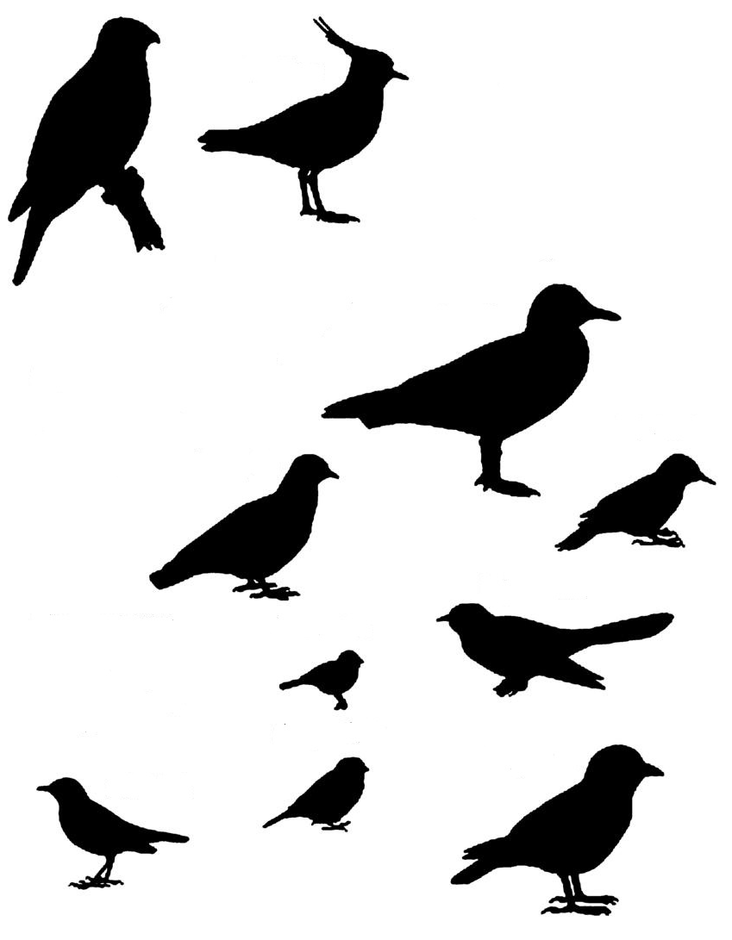
Отчет ГУО «Брестский областной центр туризма и краеведения детей и молодежи»
Изображены следующие силуэты следующих птиц:
1. Ястреб
2. Чибис
3. Чайка
4. Голубь
5. Дятел
6.Синица
7. Кукушка
8.Дрозд
9. Воробей
10. Ворона
План по повышению биоразнообразия в ГУО «Брестский областной центр туризма и краеведения детей и молодежи»
- Создание «Экосада» с красивоцветущими деревьями и кустарниками.
- Увеличение видового состава декоративно-цветущих растений на территории учреждения образования с целью привлечения различных полезных насекомых.
- Создание «Клумбы для бабочек».
- Создание искусственных домиков для насекомых. Установка на территории учреждения образования домика для насекомых, наполнение «комнат» различными материалами.
- Проведение акции по изготовлению и развешиванию кормушек для птиц.
- Осуществление подкормки птиц на территории учреждения. Составление графика подкормки птиц, изучение правил подкормки птиц, контроль за постоянной наполняемостью кормушек.
- Проведение акции «Поможем пернатому другу», изготовление искусственных гнездовий для птиц, создание на территории учреждения «Птичьей усадьбы».
- Проведение ток-шоу «Поговорим серьезно!», где учащиеся имеют возможность пообщаться со специалистами в области охраны животного и растительного мира по вопросам правильного поведения в природе.

Выполнение задания по теме «Качество атмосферного воздуха»:
- провести мониторинг проезжающего транспорта вблизи своего учреждения образования в течение 1 часа (совместная работа команды);
Условия: На протяжении 1 часа необходимо вносить в таблицу количество проезжающего вблизи учреждения образования транспорта. Лучше всего мониторинг проводить в утренние часы, когда поток транспорта больше.
- составить отчет по предлагаемой форме (совместная работа всей команды);
- подготовить план действий на год по улучшению качества атмосферного воздуха вблизи своего учреждения образования (совместная работа всей команды);
4) разместить план на сайте учреждения образования;
5) отчет и план действия на год, активная ссылка на сайт, подтверждающая проделанную работу, присылаются организаторам на электронный адрес eco@brest.by.

Отчет ГУО «Брестский областной центр туризма и краеведения детей и молодежи»
Время начала мониторинга: 9.30
Временной промежуток | Количество проезжающего легкового транспорта | Количество проезжающего грузового транспорта
0-10 мин | 8 | 3
10-20 мин | 9 | 2
20-30 мин | 8 | 2
30-40 мин | 9 | 1
40-50 мин | 7 | 0
50-60 мин | 8 | 2
Всего за 1 час | 49 | 10
Вывод. Мониторинг проезжающего транспорта проводился вблизи учреждения образования по ул. Придорожная. Время начала мониторинга 9.30, время окончания 10.30. Из результатов мониторинга можно заметить, что в течение 60 минут резкого уменьшения либо увеличения численности проезжающих автомобилей не было. Невысокая численность проезжающего транспорта по ул. Придорожная связана с тем, что данная дорога не является связующей либо центральной.

План действий на год по улучшению качества атмосферного воздуха вблизи ГУО «Брестский областной центр туризма и краеведения детей и молодежи»
- Изучение состояния атмосферного воздуха с помощью газоанализатора Палладий-3М-02 (проведение трехкратных измерений каждое утро), а также методами биоиндикации и лихеноиндикации.
- Организовать велопробег с целью донесения для учащихся и их родителей альтернативы вело транспорта перед автомобилями.
- Вдоль дороги, проходящей рядом с учреждением образования, высадить аллею сирени, так как научно доказаны ее способности как фильтра-очистителя отводить и разбавлять потоки загрязняющих веществ или снижать их концентрацию, сорбируя соединения своими листьями.
- Создание зеленой зоны на территории учреждения образования (еловые породы деревьев выделяют фитонциды, некоторые лиственные (тополь) очищают и фильтруют воздух от вредных веществ).
- Совместно с иным учреждением образования проводить акции, направленные на экологическое просвещение населения.
- Экономия и бережное отношение ко всем видам ресурсов.

